Relatório de CTF

Chill Hack – TryHackMe

|  |  |
| --- | --- |
| **Informações do documento** | |
| **Referência** | Chill Hack – Alexandre Gualiume Coruquieri |
| **N° Revisão** | 1 |
| **Data de publicação** | 05/04/2025 |
| **Link** | https://tryhackme.com/room/chillhack |

|  |  |  |
| --- | --- | --- |
| **Redação** | Alexandre Gualiume Coruquieri | Estudante |
| **Revisão** | Sérgio Guidi Trovo | Coordenador |
| **Aprovação** | Sérgio Guidi Trovo | Coordenador |

|  |  |  |
| --- | --- | --- |
| **Histórico de revisões** | | |
| **N°** | **Entregas** | **Descrição** |
| **0** | 16/03/2025 | Produção |
| **1** | 05/04/2025 | Revisão |
| **2** | 05/04/2025 | Aprovação |

|  |  |
| --- | --- |
| **Informações do CTF** | |
| **Nível de Dificuldade** | Médio/Difícil |
| **Tipo de acesso** | Gratuito |
| **Conceitos envolvidos** | FTP Anonymous, enumeração de diretórios, RCE, escalonamento de privilégios, estenografia e quebra de senhas com o JohnTheRipper. |
| **Plataforma** | Tryhackme |
| **Área** | Red |

**Sumário**

Contextualização 2

Desenvolvimento 3

What is the user flag? 3

What is the root flag? 8

Conclusão 14

Referências 14

Contextualização

O Chill Hack é um CTF de nível médio/difícil a depender do nível de conhecimento. Ele explora uma variedade de técnicas e conceitos em segurança da informação, exigindo habilidades em enumeração, exploração de vulnerabilidades e escalonamento de privilégios.

Desenvolvimento

What is the user flag?

Para começar, use o **Nmap** para fazer um *Port Scanning* na máquina do TryHackMe.

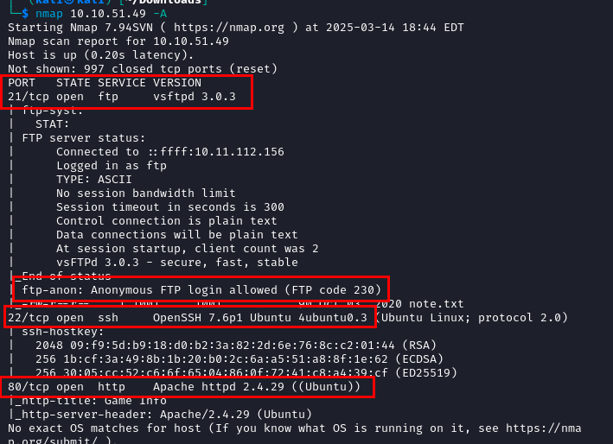

Com esse resultado, é possível concluir que as portas 21, 22 e 80 estão abertas e rodando os serviços FTP (para transferência de arquivos), SSH (para conexões remotas) e HTTP (para Website). Além disso, há uma vulnerabilidade na máquina, chamada ‘Anonymous FTP’ onde é possível realizar uma conexão FTP sem credenciais, basta digitar ‘anonymous’ no usuário.

Com a autenticação realizada, é notável um arquivo chamado ‘note.txt’. Faça o download desse arquivo para a máquina local com o comando ‘get’.

O arquivo é uma mensagem dita por “Apaar”, ele diz que há algo filtrando as *strings* do comando. Guarde essa informação para mais tarde.

O **Nmap** apresentou também a porta 80 aberta e executando uma página web. Use o navegador para investigar.

Não há nada de interessante nesse site. Use o **Gobuster**ou **Dirb** para fazer uma enumeração de diretórios web.

A ferramenta apontou que o diretório ‘/secret’ está presente entre os diretórios. Então, consulte esse diretório.

Nele está condido um RCE (Remote Code Execution), onde possivelmente aceita comandos bash.

Ao testar outros comandos, será possível notar que há uma filtragem de string como foi dito anteriormente.

Para enganar o filtro, use uma contrabarra (“\”) nas palavras filtradas.

Use o **Burpsuite** no modo ‘proxy’ para fazer *requests* e facilitar a visualização da resposta do site. Então,comando ‘cat’ no arquivo ‘index.php’ para descobrir que tipo de filtro está atuando no site. Não esqueça de colocar a contrabarra no comando ‘cat’.

O filtro está atuando nas palavras acima, então ao usar qualquer destes comandos, coloque a contrabarra.

Verifique se o python3 está instalado na máquina com o comando ‘which’

O **Burpsuite** mostra na *response* do site, que está instalado.

Então, use um comando em python3 para fazer uma fazer uma *request* de *Reverse Shell*, consulte o site [https://www.revshells.com/](https://www.revshells.com/%20) para isso. E use o **Netcat** na máquina local para escutar qualquer pedido de conexão na porta especificada.

Uma *Reverse Shell* é o ato de injetar um código em um sistema, com o objetivo de fazer com que o sistema alvo se conecte de volta na máquina local. Em vez do atacante fazer o pedido para conectar à máquina alvo, a máquina alvo que faz o pedido ao atacante.

Use o comando do site na *request* e envie.

A conexão foi bem-sucedida e foi autenticado como usuário ‘www-data’, um usuário sem privilégios. Para facilitar, faça uma *Spawn Bash*para facilitar a visualização do terminal. Então, use o parâmetro ‘-l’ no comando ‘sudo’ para exibir a lista de comandos que usuários sem privilégios podem executar como administrador.

É possível rodar o arquivo ‘helpline.sh’ como o usuário ‘apaar’. Navegue para o diretório ‘/home/apaar’ para investigar.

Nele há um arquivo de texto e um executável. Com o comando ‘cat’ veja o código do arquivo ‘helpline.sh’.

Nele, é perguntado o nome de uma pessoa para o usuário ser atendido e uma mensagem. Porém, essa mensagem será executada pelo sistema.

Esse arquivo pode ser usado para realizar um escalonamento de privilégios.

Use o comando ‘sudo -u apaar /home/apaar/.helpline.sh’.

Quando é rodado esse comando, a mensagem é executada como usuário ‘apaar’. Então, ao invés de digitar ‘whoami’, digite ‘/bin/sh’ para gerar um terminal no nome ‘apaar’.

Com esse usuário, verifique o arquivo ‘local.txt’ e lá estará a *User flag.*

What is the root flag?

Para acessar a flag *root* deve-se escalonar novamente os privilégios, visto que o usuário ‘apaar’ não possui essa permissão.

Navegando entre os arquivos do sistema. Encontra-se uma pasta ‘files’ responsável por outro servidor web.

Ao acessar o código da página ‘hacker.php’, é visto uma mensagem.

“Olhe no escuro! Você encontrará sua resposta”.

Pode ser uma dica para consultar as imagens presentes nos diretórios.

Há dois arquivos, inicie um servidor python na máquina alvo, e na máquina local faça o download do arquivo.

Com a foto, use a ferramenta**Steghide** para procurar arquivos escondidos na foto. A ferramenta irá pedir uma senha, basta pressionar ‘enter’ para prosseguir.

A ferramenta foi capaz de extrair o arquivo ‘backup.zip’. Com o **Unzip** procure extrair os arquivos comprimidos.

A ferramenta solicita uma senha que é desconhecida. Para descobri-la, use a ferramenta **John2zip** para criar um hash da senha que o **JohnTheRipper** será capaz de quebrar.

O hash foi direcionado com o caractere ‘>’ para o arquivo ‘hash.txt.

Então, com o **John** especifique o arquivo da hash e um wordlist.

Ele foi capaz de quebrar a senha, use ela para descomprimir o arquivo.

No arquivo oriundo da descompressão, foi exposto uma possível senha criptografada em base64. Faça a conversão para descobrir a senha original.

Essa pode ser a possível senha para o usuário mais privilegiado que o ‘apaar’, o ‘anurodh’. Voltando para a máquina alvo, com o comando ‘sudo -u anurodh’ troque de usuário. Será solicitado uma senha, digite a senha descoberta recentemente.

Agora, foi possível acessar o usuário ‘anurodh’ e que pertence ao grupo a um grupo que tem acesso ao ‘docker’. No site [https://gtfobins.github.io/](https://gtfobins.github.io/%20) é possível encontrar um script referente a um binário **SUID** que permite escalonar privilégios.

Agora, com o acesso ao ‘root’, navegue para a pasta ‘/root’ e visualize o arquivo referente a *flag*.

Conclusão

Esse desafio pode ser um bom candidato para quem busca desafiar o próprio conhecimento, pode ser excelente para concretizar conhecimentos caso seja um usuário mais avançado de CTFs.

Referências

<https://www.revshells.com/>

<https://gtfobins.github.io/>

<https://www.cloudflare.com/pt-br/learning/security/what-is-remote-code-execution/>